**DANH LAM THẮNG CẢNH VIỆT NAM**

Dưới đây là một số ảnh minh họa về danh lam thắng cảnh nổi tiếng của Việt Nam.



**VỊNH HẠ LONG – QUẢNG NINH**

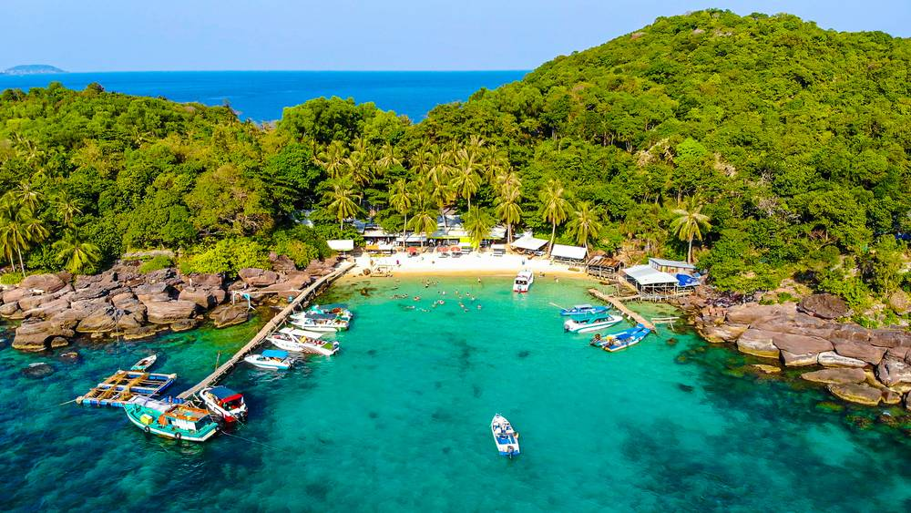

**ĐẢO PHÚ QUỐC – KIÊN GIANG**



**CỐ ĐÔ HUẾ**